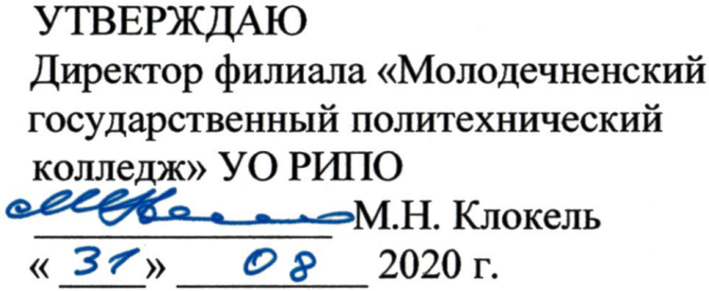
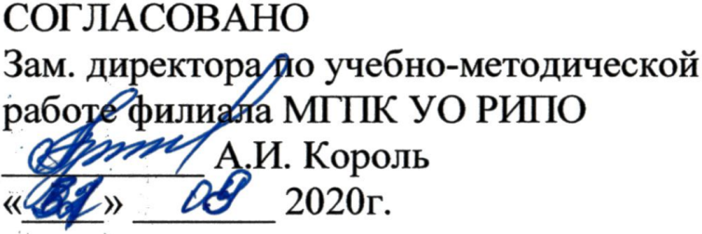
СОГЛАСОВАНО УТВЕРЖДАЮ
Зам. директора по учебно-методической Директор филиала «Молодечненский
работе филиала МГПК УО РИПО государственный политехнический
__________ А.И. Король колледж» УО РИПО
«____» _______ 2020г. ______________ М.Н. Клокель
« ____» _________ 2020 г.

ПЛАН РАБОТЫ
Школы начинающего преподавателя
на 2020-2021 учебный год

I ГОД ОБУЧЕНИЯ

1. Состав слушателей

№ п/п | Ф.И.О. слушателей | Должность
1. | Наумчик Елена Викторовна | Преподаватель учебной дисциплины «Иностранный язык»
2. | Зинчук Павел Витальевич | Преподаватель учебных дисциплин профессионального компонента
3. | Тальковский Геннадий Антонович | Преподаватель учебных дисциплин профессионального компонента
4. | Пастернак Ирина Владимировна | Преподаватель учебных дисциплин «Белорусский язык», «Белорусская литература»
5. | Вайгант Оксана Александровна | Преподаватель учебных дисциплин «Белорусский язык», «Белорусская литература»
6. | Кожемякин Дмитрий Николаевич | Преподаватель учебных дисциплин профессионального компонента
7. | Желнерович Наталья Михайловна | Преподаватель учебных дисциплин профессионального компонента
8. | Телюкина Наталья Эдуардовна | Педагог дополнительного образования
9. | Желток Владимир Михайлович | Преподаватель учебных дисциплин профессионального компонента

2. Наставничество
№ п/п | Ф.И.О.  начинающего преподавателя | Учебная  дисциплина | Наставник
1. | Наумчик Елена Викторовна | Преподаватель учебной дисциплины «Иностранный язык» | Кублицкая Н.А., преподаватель учебных дисциплин общеобразовательного компонента (учебная дисциплина «Иностранный язык»)
2. | Зинчук Павел Витальевич | Преподаватель учебных дисциплин профессионального компонента | Космачева Н.Д., преподаватель учебных дисциплин профессионального компонента
3. | Тальковский Геннадий Антонович | Преподаватель учебных дисциплин профессионального компонента | Орлович Е.Я., преподаватель учебных дисциплин профессионального компонента
4. | Пастернак Ирина Владимировна | Преподаватель учебных дисциплин «Белорусский язык», «Белорусская литература» | Голговская Е.П., преподаватель учебных дисциплин «Белорусский язык», «Белорусская литература»
5. | Вайгант Оксана Александровна | Преподаватель учебных дисциплин «Белорусский язык», «Белорусская литература» | Голговская Е.П., преподаватель учебных дисциплин «Белорусский язык», «Белорусская литература»
6. | Кожемякин Дмитрий Николаевич | Преподаватель учебных дисциплин профессионального компонента | Орлович Е.Я., преподаватель учебных дисциплин профессионального компонента
7. | Желнерович Наталья Михайловна | Преподаватель учебных дисциплин профессионального компонента | МештерО.В., преподаватель учебных дисциплин профессионального компонента
8. | Телюкина Наталья Эдуардовна | Педагог дополнительного образования | Буда Е.С., педагог-организатор
9. | Желток Владимир Михайлович | Преподаватель учебных дисциплин профессионального компонента | МештерО.В., преподаватель учебных дисциплин профессионального компонента

3. План работы семинара по заседаниям

№ п/п | Тематика заседаний | Сроки  проведения | Ответственный
1. | Организационное заседание  1.1Учебное заведение и его традиции;  1.2 Правила внутреннего трудового распорядка;  1.3 Должностные и функциональные обязанности преподавателя;  1.4. Знакомство с работой Школы начинающего преподавателя;  1.5. Разное. | 31.08.2020 | Король А.И.,  Авласевич С.Н.
2. | 2.1 Изучение нормативных правовых документов, инструктивно-методических писем Министерства образования Республики Беларусь, регламентирующих образовательный процесс в 2020-2021 учебном году  2.2 Учебно-методическая работа в колледже: цель, задачи, содержание;  2.3. Разное. | 01.09.2020 | Король А.И., Авласевич С.Н.
3. | 3.1Образовательный стандарт специальности.  3.2 Учебный план – учебная программа – календарно-тематическое планирование;  3.3Инструкция по ведению учебных журналов;  3.4.Разное. | 02.09.2020 | Король А.И., Авласевич С.Н.
4. | 4.1Триединая цель учебного занятия;  4.2 Типы учебных занятий;  4.3 Поурочный план: примеры оформления и содержание; | 04.09.2020 | Король А.И., Авласевич С.Н.
5. | Работа по составлению технологических карт учебных занятий | 10.09.2020 | Авласевич С.Н.
6. | Анализ и самоанализ учебного занятия | 11.09.2020 | Авласевич С.Н.
7. | Виды рефлексии, и её роль в деятельности педагога и учащихся | 16.09.2020 | Авласевич С.Н.
8. | 8.1Изучение правил проведения аттестации учащихся, курсантов при освоении содержания образовательных программ среднего специального образования  8.2 Контроль результатов учебной деятельности учащихся: виды, формы, методы. | 23.09.2019 | Авласевич С.Н.
9. | Роль нетрадиционных учебных занятий в обучении и развитии познавательной деятельности учащихся | Октябрь 2020 | Авласевич С.Н.
10. | 10.1 Методы, формы организации учебной деятельности на учебном занятии  10.2 Психологические основы учебного занятия | Октябрь 2020 | Авласевич С.Н.,  Свистуленко Т.В.
11. | Организация индивидуальной работы с различными категориями учащихся | Октябрь 2020 | Авласевич С.Н.,  Свистуленко Т.В.
12. | Посещение начинающими преподавателями учебных занятий творчески работающих педагогов | В течение года | Авласевич С.Н.,  педагоги-наставники
13. | Пошаговый анализ посещённых учебных занятий, внеаудиторных мероприятий в колледже | В течение года | Авласевич С.Н.
14. | Моделирование системы воспитательной работы в учебной группе (проектирование целей, деятельность по сплочению и развитию коллектива) | Октябрь 2020 | Голговская Е.П., Авласевич С.Н.
15. | Особенности проведения учебных занятий и оформления учебно-планирующей со студентами-заочниками | Ноябрь 2020 | Кулик И.М.
16. | Организация производственного обучения.  Структура учебного занятия производственного обучения | Декабрь 2020 | Горох Д.М., Авласевич С.Н.
17. | Организация внеаудиторной работы по учебной дисциплине (совместно с преподавателями ШНП второго года обучения) | Январь 2021 | Авласевич С.Н., председатели цикловых комиссий
18. | Посещение учебных занятий начинающих преподавателей членами администрации, педагогами-наставниками, педагогами колледжа | В течение года | Заместители директора, заведующие отделениями
19. | Современные образовательные технологии. | Февраль 2021 | Король А.И.,  Авласевич С.Н.
20. | Решение ситуативных педагогических задач | Март 2021 | Авласевич С.Н.,  педагоги-наставники
21. | Самоанализ педагогической деятельности. Выявление затруднений в работе начинающего преподавателя | Апрель 2021 | Авласевич С.Н., преподаватели-наставники
22. | 1. Анализ результативности работы «Школы начинающего преподавателя» за текущий учебный год  2. Перспективные направления деятельности Школы на 2021-2022г.г. | Май 2021 | Король А.И.,  Авласевич С.Н.

II ГОД ОБУЧЕНИЯ

1. Состав слушателей

№ п/п | Ф.И.О. слушателей | Должность
1. | Садовская Мария Владимировна | Преподаватель учебной дисциплины «Химия»
2. | Цыганкова Екатерина Константиновна | Преподаватель учебной дисциплины «Физическая культура и здоровье»
3. | Шапель Александр Владимирович | Преподаватель учебных дисциплин профессионального компонента
4. | Млечко Владислав Станиславович | Преподаватель учебных дисциплин профессионального компонента
5. | Вериго Георгий Леонидович | Преподаватель учебных дисциплин профессионального компонента
6 | Пискур Леонида Каземировна | Преподаватель учебных дисциплин профессионального компонента
7. | Станкевич Дарья Ивановна | Мастер производственного обучения
8. | Кунцевич Саломея Сергеевна | Педагог дополнительного образования

2. Наставничество

№ п/п | Ф.И.О.  начинающего преподавателя | Учебная  дисциплина | Наставник
1. | Садовская Мария Владимировна | Преподаватель учебной дисциплины «Химия» | Купцова Н.В., преподаватель учебной дисциплины «Химия»
2. | Цыганкова Екатерина Константиновна | Преподаватель учебной дисциплины «Физическая культура и здоровье» | Яновская Л.М., преподаватель учебной дисциплины «Физическая культура и здоровье
3. | Шапель Александр Владимирович | Преподаватель учебных дисциплин профессионального компонента | Валканоцкая М.А., преподаватель учебных дисциплин профессионального компонента
4. | Млечко Владислав Станиславович | Преподаватель учебных дисциплин профессионального компонента | Халецкая Н.М., преподаватель учебных дисциплин профессионального компонента
5. | Вериго Георгий Леонидович | Преподаватель учебных дисциплин профессионального компонента | Тальковская Ж.Ф., преподаватель учебных дисциплин профессионального компонента
6. | Пискур Леонида Каземировна | Преподаватель учебных дисциплин профессионального компонента | Космачёва Н.Д., преподаватель учебных дисциплин профессионального компонента
7. | Кунцевич Саломея Сергеевна | Педагог дополнительного образования | Буда Е.С., педагог-организатор
8. | Станкевич Дарья Ивановна | Мастер производственного обучения | Тальковская Ж.Ф., преподаватель учебных дисциплин профессионального компонента

3. План работы семинара по заседаниям

№ п/п | Тематика заседаний | Сроки  проведения | Ответственный
1. | Изучение нормативных правовых документов, инструктивно-методических писем Министерства образования Республики Беларусь, регламентирующих образовательный процесс в 2020-2021 учебном году (совместно с начинающими преподавателями первого года обучения). | 31.08.2020 | Король А.И.,  Авласевич С.Н.
2. | Посещение открытых учебных занятий, внеаудиторных мероприятий в колледже. | В течение года | Авласевич С.Н.,  преподаватели-наставники
3. | Современные образовательные технологии. | Сентябрь 2020 | Авласевич С.Н.
4. | Организация образовательного процесса с применением информационно- коммуникационных технологий | Октябрь 2020 | Авласевич С.Н.,  Селезень С.Л.
5. | Личностно-ориентированное обучение. | Ноябрь 2020 | Авласевич С.Н.
6. | Организация образовательного процесса на модульной основе | Декабрь 2020 | Авласевич С.Н.
7. | Организация внеаудиторной работы по учебной дисциплине (совместно с начинающими преподавателями первого года обучения). | Январь 2021 | Голговская Е.П., Авласевич С.Н.
8. | Посещение учебных занятий начинающих преподавателей членами администрации, педагогами-наставниками. | В течение года | Заместители директора, зав.отделениями
9. | Интерактивная платформа GOOGLE KLASS для современного образования | Февраль 2021 | Король А.И.,  Авласевич С.Н.
10. | Система повышения профессиональной компетенции педагога в колледже. Аттестация преподавателей. | Март 2021 | Авласевич С.Н.
11. | Решение ситуативных педагогических задач | Март 2021 | Авласевич С.Н.,  педагоги-наставники
12. | Самоанализ педагогической деятельности. Выявление профессиональных затруднений в работе начинающего преподавателя. | Апрель 2021 | Авласевич С.Н.
13. | 1. Анализ результативности работы «Школы начинающего преподавателя» за текущий учебный год;  2. Перспективные направления деятельности Школы на 2021-2022 учебный год (совместно с начинающими преподавателями первого года обучения) | Май 2021 | Король А.И.,  Авласевич С.Н.

